**Bài 81. PROSJEK**

Mirko đang luyện tập với những phép toán thú vị trong giờ toán trên lớp. Ban đầu, anh ấy viết ra một dãy số nguyên **A**. Sau đó, từ dãy **A**, anh ấy tạo ra 1 dãy **B** từ dãy **A** bằng cách tạo ra trung bình cộng các số liên tiếp có trong dãy **A**.

Ví dụ, ban đầu anh ta viết ra dãy A :

1, 3, 2, 6, 8.

Từ dãy **A**, thu được dãy B như sau:

1, $\frac{1+3}{2}, \frac{1+3+2}{3}, \frac{1+3+2+6}{4},\frac{1+3+2+6+8}{5}$

Cho 1 dãy B gồm có N phần tử. Hãy tìm ra dãy A mà Mirko đã viết ra trước đó.

**INPUT:** Nhập vào từ file **INP.TXT**

Dòng đầu tiên là số **N** (1 ≤ **N** ≤ 100) là số phần tử của dãy **B**.

Dòng thứ hai chứa **N** số nguyên là **Bi**(1 ≤ **i** ≤ 109).

**OUTPUT:** Đưa ra file **OUT.TXT**

Một dòng duy nhất là N số phần tử của dãy A ban đầu cần tìm.

**SAMPLE TEST:**

|  |  |  |
| --- | --- | --- |
| **INPUT**  1  2  **OUTPUT**  2 | **INPUT**  4  3 2 3 5  **OUTPUT**  3 1 5 11 | **INPUT**  5  1 2 2 3 4  **OUTPUT**  1 3 2 6 8 |

**Bài 82. KLOPKA**

Thành phố trung tâm của xứ Osijek từng là xứ sở của loài muỗi. Để diệt trừ loài muỗi, Mr.Peric - một nhà sáng chế đến từ Benkovci đã chế tạo ra một cái bẫy muỗi. Đi kèm là một cái hộp có đáy là hình vuông để đựng muỗi khi nó rơi xuống.

Để đạt hiệu quả cao và tiết kiệm chi phí, Mr.Peric khuyên bạn nên có một chiếc hộp vừa phải với điều kiện dùng. Bạn đã **đoán** trước vị trí mà muỗi sẽ rơi trên bàn sau khi dính bẫy (coi bàn là một mặt phẳng với hai trục tọa độ). Hãy tính xem chiếc hộp của bạn phải có diện tích mặt đáy nhỏ nhất là bao nhiêu? Hai cạnh của mặt đáy hộp song song với hai trục tọa độ.

**INPUT:** Nhập vào từ file **INP.TXT**

Dòng thứ nhất là số nguyên $N (2 ≤ N ≤ 20)$ là số lượng muỗi mà bạn đoán được.  
**N** dòng tiếp theo, mỗi dòng chứa hai số nguyên $X$ và $Y$ là tọa độ muỗi sẽ rơi $(1 ≤ X, Y ≤ 100)$.

Không có hai con muỗi nào rơi cùng một vị trí.

**OUTPUT:** Đưa ra file **OUT.TXT**

Số nguyên duy nhất là diện tích đáy của hộp.

**SAMPLE TEST:**

|  |  |
| --- | --- |
| **INPUT**  3  3 4  5 7  4 3  **OUTPUT**  16 | **INPUT**  4  1 5  5 1  10 5  5 10  **OUTPUT**  81 |

**BÀI 83. MOBITEL**

Grasshopper Marko đang vui vẻ trên những bãi cỏ, chợt anh ấy làm rớt chiếc điện thoại vào một vũng nước. Tất nhiên, chiếc máy sẽ bị chút vấn đề. Các phím của điện thoại bị xáo trộn. Khi nhấn một phím bất kì, thay vì xử lý lệnh của phím đó, điện thoại lại xử lý sang một phím khác. May mắn cho Marko là không có hai phím nào cùng được xử lý khi nhấn một phím. Anh ấy vẫn có thể tiếp tục nhắn tin.

Marko là người khá thông minh, anh ấy nhớ được hết cách hoạt động của các phím.

Bàn phím điện thoại có dạng sau:

|  |  |  |
| --- | --- | --- |
| 1 | 2 abc | 3 def |
| 4 ghi | 5 jkl | 6 mno |
| 7 pqrs | 8 tuv | 9 wxyz |
| * | 0 | # |

Để sử dụng bàn phím loại “cổ điển” này, chúng ta cần nhấn nhiều lần vào một phím. Ví dụ với kí tự ‘a’ ta nhấn một lần phím 2, với kí tự ‘f’ ta nhấn ba lần phím 3. Để nhấn hai kí tự trên cùng một phím, phải nhấn phím # để tách ra. Ví dụ với đoạn “mon”, ta phải nhấn 6#666#66.

Bây giờ, anh ấy muốn nhắn tin cho bạn gái, nhưng không may anh ấy không thể bấm được do anh ấy đang lái xe. Anh ấy muốn nhờ bạn bấm giúp.

**INPUT:** Nhập vào từ file **INP.TXT**

* Dòng đầu tiên là 9 số tương ứng với các phím thay thế lần lượt cho phím 1, 2,…, 9
* Dòng tiếp theo là xâu **S** là đoạn tin nhắn mà Marko muốn nhắn tới bạn gái (gồm các chữ cái in thường độ dài không quá 100 kí tự).

**OUTPUT:** Đưa ra file **OUT.TXT** Một dòng duy nhất là cách nhấn phím hợp lý.

|  |  |  |
| --- | --- | --- |
| **INPUT**  2 3 4 5 6 7 8 9 1  klor  **OUTPUT**  44#444555666 | **INPUT**  7 8 9 1 2 3 6 5 4  djevojka  **OUTPUT**  68662227778#885 | **INPUT**  9 8 7 6 5 4 3 2 1  skakavac  **OUTPUT**  33335585582228#888 |

**BÀI 84. UTRKA**

Một cuộc chạy đua truyền thống được rất nhiều người tham gia hàng năm là Zagreb Marathon! Chặng đường đua dài 42 125m. Tất cả thông tin về nhưng người hoàn thành cuộc đua đều có đầy đủ, ngoại trừ một người duy nhất.

Hãy giúp ban tổ chức tìm ra người chưa hoàn thành cuộc đua còn lại.

**INPUT:** Nhập vào từ file **INP.TXT**

* Dòng thứ nhất là số nguyên $N$ ($1 ≤ N ≤ {10}^{5}$) - số người đăng kí tham dự.
* $N$ dòng tiếp, mỗi dòng chứa một xâu kí tự là tên của người đã đăng ký tham gia.
* $N - 1$ dòng tiếp theo, mỗi dòng chứa một xâu kí tự là tên của người đã hoàn thành cuộc đua.

**OUTPUT:** Đưa ra file **OUT.TXT** một dòng duy nhất chứa một xâu kí tự là tên người chưa hoàn thành cuộc đua.

|  |  |  |
| --- | --- | --- |
| **INPUT**  3  leo  kiki  eden  eden  kiki  **OUTPUT**  leo | **INPUT**  5  marina  josipa  nikola  vinko  filipa  josipa  filipa  marina  nikola  **OUTPUT**  vinko | **INPUT**  mislav  stanko  ana  mislav  stanko  ana  mislav  **OUTPUT**  mislav |

**BÀI 85. STROJOPIS**

Gõ 10 ngón là kiểu gõ mang lai hiệu quả cao nhất cho người đánh máy. Nếu bạn thực sự chưa gõ 10 ngón, hãy luyện tập ngay, vì nó giúp bạn cảm thấy thoải mái nhất khi đánh máy.

Có rất nhiều trang web giúp bạn luyện tập gõ 10 ngón. Hình dưới đây là hướng dẫn cơ bản về cách đặt ngón tay khi gõ 10 ngón.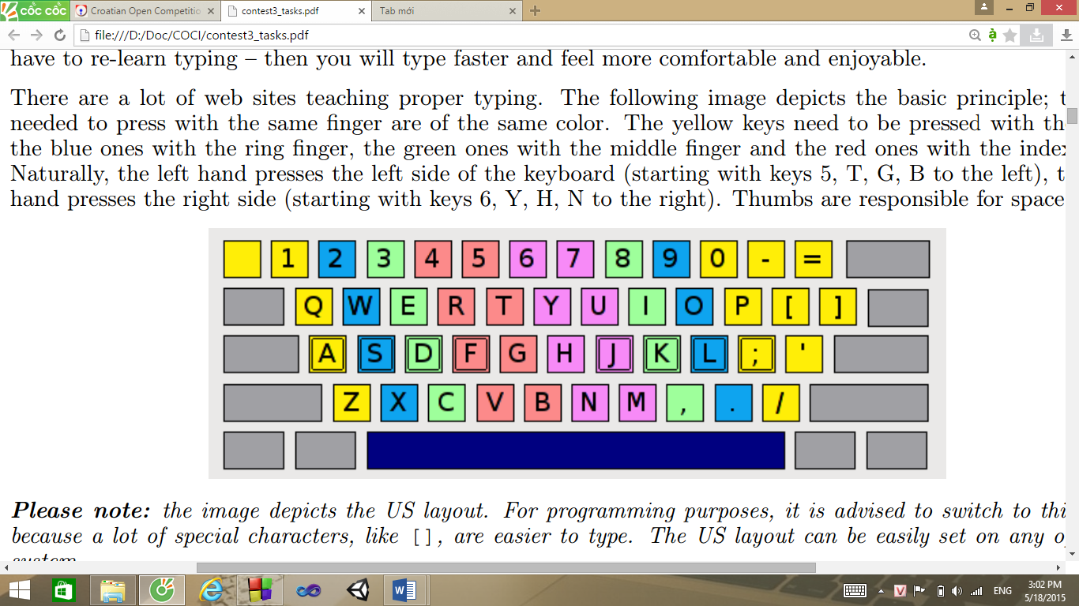

Các phím màu vàng gõ bằng ngón út. Các phím màu xanh lam gõ bằng ngón áp út. Các phím màu xanh lá gõ bằng ngón giữa. Các phím màu tím và hồng gõ bằng ngón trỏ. Phím cách (Space) gõ bằng ngón cái. Hãy tính xem với xâu cho trước, mỗi ngón tay phải nhấn bao nhiêu lần? (Chú ý: xâu không chứa dấu cách).

**INPUT:** Nhập vào từ file **INP.TXT**

Một dòng chứa xâu **S** là xâu cần gõ. (S có ít nhất 1 kí tự và nhiều nhất 50 kí tự).

**OUTPUT:** Đưa ra file **OUT.TXT**

8 dòng, mỗi dòng là số lần gõ của ngón tay tương ứng (tính từ trái qua phải).

|  |  |  |
| --- | --- | --- |
| **INPUT**  AON=BOO;  **OUTPUT**  1  0  0  1  1  0  3  2 | **INPUT**  PRINT’NY’[NASLA]  **OUTPUT**  2  1  0  2  4  1  1  5 | **INPUT**  VIDI,KO,JE,DOSA  **OUTPUT**  1  1  3  1  1  6  2  0 |

**BÀI 86. DOM**

Ở một thành phố hẻo lánh có $N$ người sinh sống. Thành phố chỉ có một chiếc TV công cộng với $M$ kênhvà $N$ người cùng xem nó. Vì họ có tuổi tác khác nhau nên sở thích khi xem TV cũng khác nhau. Mỗi người trong số $N$ người họ đều có một kênh ưa thích và một kênh mà họ rất ghét. Khi xem kênh mà họ ghét, lập tức họ sẽ lập tức chuyển sang kênh họ ưa thích.

Hiện tại, TV đang chiếu kênh $P$. Nếu người thứ $i$ không thích kênh $P$, người đó sẽ đứng dậy tiến đến TV và chuyển sang kênh yêu thích. Tất nhiên, không loại trừ trường hợp có nhiều người cùng ghét một kênh, khi đó người trẻ nhất sẽ chuyển kênh trước.

Với tính cách của họ, họ sẽ liên tục chuyển kênh đến khi nào vừa lòng mới thôi. Vì vậy, hãy tìm ra kênh cuối cùng mà vừa ý với tất cả mọi người. Cũng có thể, sẽ không bao giờ có một kênh vừa ý tất cả mọi người.

**INPUT:** Nhập vào từ file **INP.TXT**

* Dòng đầu tiên là 3 số nguyên $N, M, P (1 ≤ N, M ≤ {10}^{5}, 1 ≤ P ≤ M)$ lần lượt là số người, số kênh có trên TV và kênh hiện tại đang chiếu trên TV.
* N dòng kế tiếp hai số nguyên $a_{i}$ và $b_{i}$ ($1 ≤ a_{i}, b_{i} ≤ M, a_{i} ≠ b_{i}$) là kênh ưa thích và không ưa thích của người thứ $i$. (Thứ tự nhập vào là thứ tự từ trẻ đến già).

**OUTPUT:** Đưa ra file **OUT.TXT** một số nguyên duy nhất là đáp án cho yêu cầu, nếu không tồn tại kênh phù hợp in ra **-1**.

**SAMPLE TEST:**

|  |  |  |
| --- | --- | --- |
| **INPUT**  3 4 2  1 2  2 3  3 2  **OUTPUT**  1 | **INPUT**  3 3 1  1 2  2 3  3 1  **OUTPUT**  -1 | **INPUT**  4 5 2  1 3  2 3  3 2  1 5  **OUTPUT**  3 |

**BÀI 87. CESTA**

Một buổi sáng, sau khi đi chạy bộ, Marko chợt nhìn thấy một số nguyên **N** ở giữa đường. Marko rất thích số **30**, anh bỗng nảy ra suy nghĩ rằng: liệu có tồn tại một cách nào để sau khi đổi chỗ các chữ số của **N** thì thu được một số nguyên lớn nhất chia hết cho **30**.

Hãy giúp Marko tìm ra số đó (nếu tồn tại).

**INPUT:** Nhập vào từ file **INP.TXT**

Một số nguyên **N** duy nhất (**N** có không quá 105 chữ số).

**OUTPUT:** Đưa ra file **OUT.TXT**

Một số nguyên duy nhất là số lớn nhất chia hết cho **30** mà Marko cần tìm, hoặc nếu số đó không tồn tại in ra **-1**.

SAMPLE TEST:

|  |  |  |
| --- | --- | --- |
| **INPUT**  30  **OUTPUT**  30 | **INPUT**  102  **OUTPUT**  210 | **INPUT**  2931  **OUTPUT**  -1 |

**BÀI 88. PRIPREME**

Ante và Goran chuẩn bị dạy cho **N** đội tuyển trước kì thi lâp trình được tổ chức bởi đại học Bôn Ba. Họ phân công nhau dạy cho **N** đội sao cho tại cùng một thời điểm, một đội không được dạy bởi cùng hai người.

Biết thời gian để dạy mỗi đội, hãy giúp họ sắp xếp thời gian sao cho thời gian dạy của hai người là ngắn nhất có thể.

**INPUT:** Nhập vào từ file **INP.TXT**

* Dòng thứ nhất là số nguyên **N** là số đội tuyển cần dạy.
* Dòng thứ hai là **N** số nguyên dương **ai** là thời gian để dạy đội tuyển thứ **i**.

Tất cả các số trong **INPUT** không vượt quá 105.

**OUTPUT:** Đưa ra file **OUT.TXT**

Một dòng duy nhất là thời gian ngắn nhất Ante và Goran dạy hết cho **N** đội tuyển.

**SAMPLE TEST:**

|  |  |  |
| --- | --- | --- |
| **INPUT**  3  2 2 2  **OUTPUT**  6 | **INPUT**  3  4 1 2  **OUTPUT**  8 | **INPUT**  4  1 3 2 1  **OUTPUT**  7 |

**BÀI 89. FUNGHI**

Nobita và Chaien có một chiếc pizza. Chiếc pizza được chia thành 8 phần bằng nhau, trên mỗi phần được rắc một sô lượng nấm hương nhất định. Họ định chia đôi chiếc bánh thành hai phần bằng nhau.

Chaien là một người rất thích ăn nấm. Cậu ta luôn muốn được chia phần nhiều nấm hơn. Hãy giúp họ chia chiếc bánh sao cho phần bánh của Chaien có nhiều nấm nhất có thể. Họ sẽ cho bạn biết số nấm được rắc lên mỗi phần của bánh.

Hình dưới là biểu diễn cho cách chia **Sample Test.**

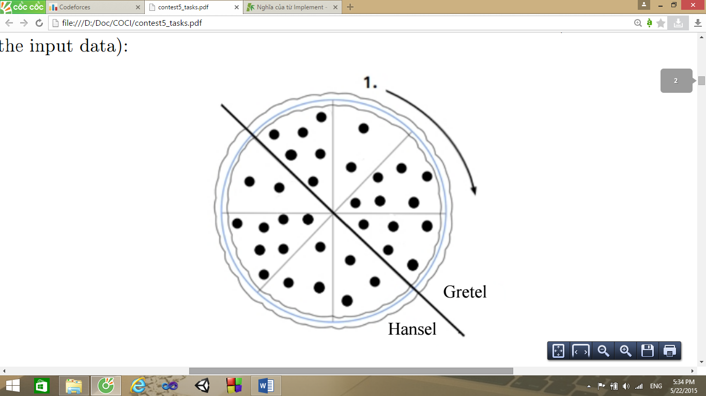

**INPUT:** Nhập từ file **INP.TXT** 8 dòng, dòng thứ $i$ chứa số nguyên $a_{i}$ là số nấm đươc rắc trên phần bánh thứ $i$ theo thứ tự xuôi chiều kim đồng hồ. ($0 ≤ a_{i} ≤ 50, 1 ≤ i ≤ 8$)

**OUTPUT:** Đưa ra file **OUT.TXT** một số nguyên duy nhất là số nấm nhiều nhất mà Chaien có được trên phần bánh của mình.

**SAMPLE TEST:**

|  |  |
| --- | --- |
| **INP.TXT** | **OUT.TXT** |
| 2  6  5  3  3  7  2  6 | **19** |

**BÀI 90. ZMIJA**

Mirko đang làm một game bản sao của game “SNAKE” (rắn săn mồi). Khi chơi, bạn phải điều khiển con rắn trên màn hình **R** x **S** pixels, để ăn những trái táo xuất hiện ngẫu nhiên trên màn hình.

Nhưng Mirko đã làm ra một game “SNAKE” không hoàn hảo như bản gốc. Đây là những gì có trong game của Mirko:

* Không giống với bản gốc, trái táo không xuất hiện ngẫu nhiên, mà xuất hiện tất cả trên màn hình với những vị trí đã xác định.
* Khi bắt đầu, con rắn đứng ở vị trí trái dưới của màn hình, hướng mặt về bên phải.
* Có hai nút **A** và **B**. Khi nhấn **A**, con rắn sẽ di chuyển 1 ô về hướng mặt của nó. Khi nhấn **B**, con rắn sẽ di chuyển lên trên 1 ô và quay đầu **1800**. Nếu chạm mặt với các ông ngoài cùng của màn hình cũng không có chuyện gì xảy ra.

Vấn đề đặt ra là bạn phải nhặt hết toàn bộ các trái táo với số lần nhấn nút nhỏ nhất. Hãy tìm cách nhấn và đưa là số lần nhấn nhỏ nhất có thể.

**INPUT:** Nhập vào từ file **INP.TXT**

* Dòng thứ nhất là 2 số nguyên **R** và **S** (2 ≤ **R**, **S** ≤ 1000) là kích thước màn hình.
* R dòng tiếp theo, mỗi dòng chưa một xâu **S** kí tự. Kí tự ‘ **J** ‘ biểu thị cho trái táo, kí tự ‘ **Z** ‘ biểu thị cho con rắn và kí tự ‘ **.** ‘ biểu thị cho ô trống.

**OUTPUT:** Đưa ra file **OUT.TXT** một số nguyên duy nhất là kết quả tìm được.

**SAMPLE TEST:**

|  |  |  |
| --- | --- | --- |
| **INPUT**  5 5  ...J.  .....  J..J.  J....  Z....  **OUTPUT**  7 | **INPUT**  5 5  .....  J...J  .J.J.  .JJJ.  Z....  **OUTPUT**  15 | **INPUT**  3 4  ...J  ....  Z...  **OUTPUT**  5 |